Рецепты на все случаи жизни от Ложки-Поварешки
Домашнее вино из... старого никому не нужного варенья! Рецепт под фото. Ставьте Класс ✔, чтобы поделиться с друзьями и сохранить в своей ленте.
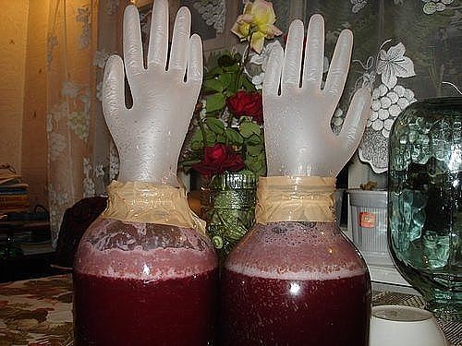
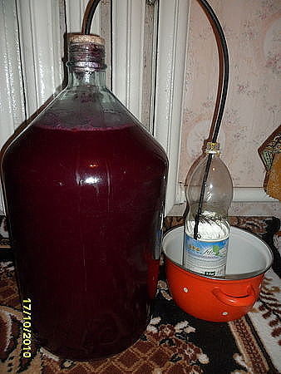

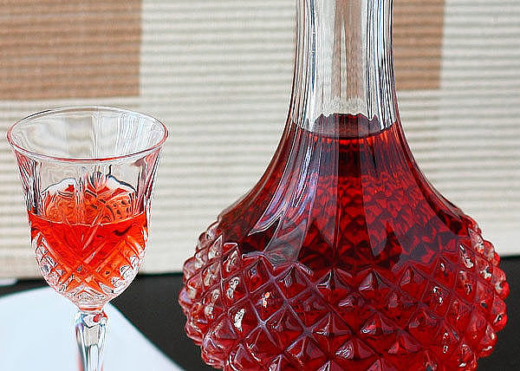

Ну не можем мы жить без варенья. Пусть потом засахарившиеся банки стоят годами на дальних полках кладовок и заполняют столь необходимое место в холодильнике. Но все равно каждую осень начинается эпопея под названием «Пора варить!». Сахар покупается мешками, все конфорки на плите наглухо заняты тазами и прочими емкостями. Банки стерилизуются массово. В общем, на несколько дней кухня превращается в ад – правда, пахнет там не серой, а гораздо лучше… Но ажиотаж заканчивается – и сразу же встает вопрос: что делать с прошлогодним вареньем? Выкидывать-то жалко. Правильно, выкидывать не надо. Ведь прошлогоднее варенье – отличное «сырье» для производства самых разнообразных алкогольных напитков. Домашнее вино из старого варенья обладает легким, терпким вкусом и пьянящим ароматом, в зависимости от того, какое варенье использовалось для приготовления, будут отличаться «нотки» и «букет» этого благородного напитка. Варенье ягодное или фруктовое – 1 литр Вода кипяченая(остывшая)– 3 литра Изюм-110 грамм Шаг 1: подготавливаем банку Перед тем как мы будем готовить вино, подготовим тару. Для этого берем банку и тщательно обрабатываем ее пищевой содой с помощью кухонной губки для мытья посуды. Затем тщательно ополоснем несколько раз теплой проточной водой. После этого нужно обдать емкость кипятком из чайника. Внимание: будьте крайне осторожны, чтобы во время этой процедуры не обжечь кипятком руки или другие части вашего тела. Важно также помнить, что посуда для приготовления вина должна быть стеклянной, керамической или эмалированной, но ни в коем случае не металлической, чтобы не было окислительной реакции во время процесса брожения алкогольного напитка. Шаг 2: готовим домашнее вино из варенья – первый этап Наливаем воду в кастрюлю и ставим на огонь. В это время берем банку с домашним вареньем и с помощью столовой ложки перекладываем его в подготовленную тару, туда же высыпаем предварительно промытый под водой изюм. После того, как вода закипит, отставляем ее в сторону и даем остыть до комнатной температуры. Для приготовления вина вам потребуется теплая кипяченая вода. Внимание: ни в коем случае не должен быть кипяток! Теплую кипяченую воду выливаем в бутыль с вареньем и изюмом. При помощи деревянной ложки все ингредиенты хорошо перемешиваем и закрываем емкость капроновой крышкой. Банку ставим в теплое место. В летний период можно ее оставить на кухне – там всегда жарко, а зимой – под батарею в одной из комнат, для того чтобы в нашей смеси начался процесс брожения. Главное – чтобы место было укромным от детей. Шаг 3: сцеживаем мезгу По истечению 10 дней берем банку с забродившими винными ингредиентами и открываем крышку. Так как вся мезга после процесса брожения поднимется со дна к горлышку банки, осторожно при помощи столовой ложки убираем ее с поверхности жидкости и перекладываем в марлевую ткань, предварительно подставив под нее чистую миску или кастрюлю, чтобы выжатая густая смесь из мезги сливалась туда. Жмых достаем из марли и выбрасываем ... Шаг 4: готовим домашнее вино из варенья – второй этап Оставшуюся жидкость из банки также процеживаем через марлю и сливаем в туже емкость, где находится выжатая смесь из мезги. Получившийся продукт первичного брожения называется суслом. Теперь в хорошо вымытую под проточной водой банку переливаем сусло. На горлышко банки герметично надеваем чистую резиновую перчатку. Поставим нашу банку с суслом в темное место. Процесс брожения длится 40 дней, но чтобы окончательно в этом убедиться – ближе к сроку приготовления вина понаблюдайте за резиновой перчаткой: когда она, надувшись вверх снова опустится – значит процесс брожения завершен. Цвет вина должен стать прозрачным. Шаг 5: готовим домашнее вино из варенья – третий этап Перед тем, как мы будем разливать получившийся алкогольный напиток, подготовим тару, в которой будет храниться наше ароматное вино. Лучше для хранения вина брать стеклянные бутылки емкостью 500 или 700 миллилитров. Для этого тщательно при помощи ершика для мытья посуды промываем бутылку под проточной водой. Перевернув тару, даем воде стечь. По истечению срока приготовления винного напитка, снимаем перчатку с горлышка банки и очень аккуратно с помощью лейки, переливаем жидкость в подготовленные чистые сухие бутылки. Главной задачей в этом процессе является тот факт, чтобы при этом не затронуть осадок, образовавшийся после второго процесса брожения. Бутылки закрываем пробками или очень маленькими капроновыми крышечками. В идеале – деревянными пробками. Затем готовое вино перекладываем в темное желательно прохладное помещение. Через два месяца после разлива оно готово к употреблению. Наше домашнее вино из варенья имеет крепость примерно в 10 градусов. Перед подачей на стол, наше вино немного охлаждаем в холодильнике, а затем переливаем его в графин и подаем к столу с бокалами. Думаю, что наше винное изделие произведет на ваших гостей приятное впечатление. Вино можно подавать на десерт с фруктами и шоколадными конфетами, а также угощать друзей и во время основной трапезы – вкус вина от этого не изменится! – Закрывать горлышко банки можно не только при помощи резиновой перчатки, но и при помощи гидрозатвора. Гидрозатвор – это трубочка, второй конец которой опущен в другую банку с водой. – Если для приготовления вина мы будем использовать сладкое варенье, например малиновое или клубничное, то к такому варенью желательно добавить кислое, например черносмородиновое или крыжовниковое, в противном случае наше вино будет скорее напоминать нам компот с алкоголем. – Очень вкусное вино получается из яблочного, сливового или абрикосового варенья, а если еще в одну из этих консерваций добавить немного меда, то вино будет обладать тонким медовым вкусом. – Вино нужно готовить из неиспорченного варенья, то есть наш ингредиент ни в коем случае не должен быть с плесенью. – Банка должна быть достаточно большой для того, чтобы в ней хватило места для брожения будущего вина. – Очень вкусным получается алкогольный винный напиток, если мы смешаем несколько разных видов варенья, таким образом у нас получится ассорти и по вкусу и по аромату. – Для хранения готового вина лучше использовать стеклянные бутылки, а не пластмассовые, так как пластмасса быстро портится, а от этого может испортиться и вино.

